**Lab 3  
Using Hooks**

By traltb@fe.edu.vn

Tạo mới 1 project tên using-hooks, thực hiện tạo 1 wizard cho phép đăng ký thông tin người dùng ở slot 14.

Dựa trên ứng dụng ở slot 11, Student management (copy tất cả các file liên quan vào project này ở slot 14). Thực hiện các yêu cầu sau:

1. Tạo 1 link trên Navbar, tên Build your Profile

Click vào đây sẽ hiển thị 1 Modal mới, có giao diện như sau (màu sắc tùy chọn dựa theo project sẵn có)

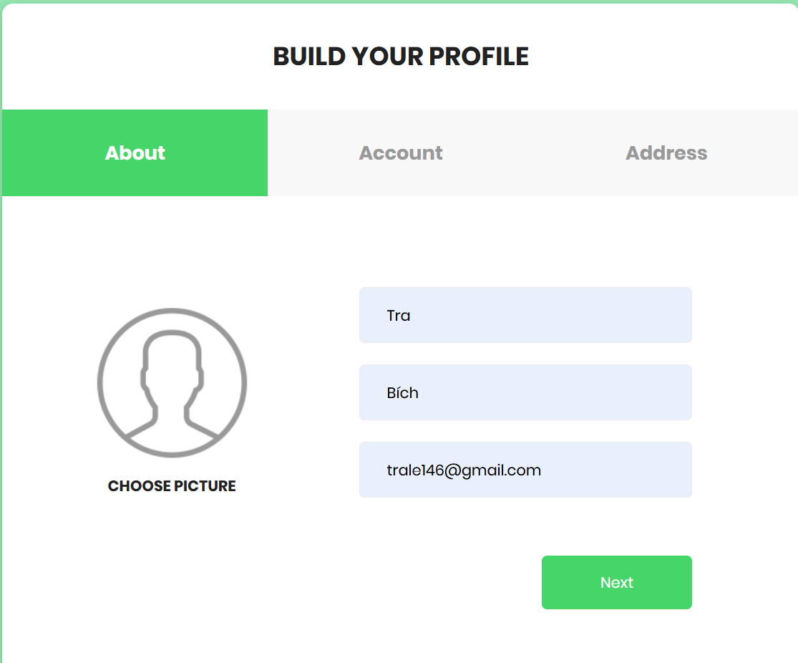

1. **Tab About** được mặc định chọn, khi điền đầy đủ thông tin hợp lệ ở từng Tab sẽ cho phép di chuyển đến tab kế tiếp.

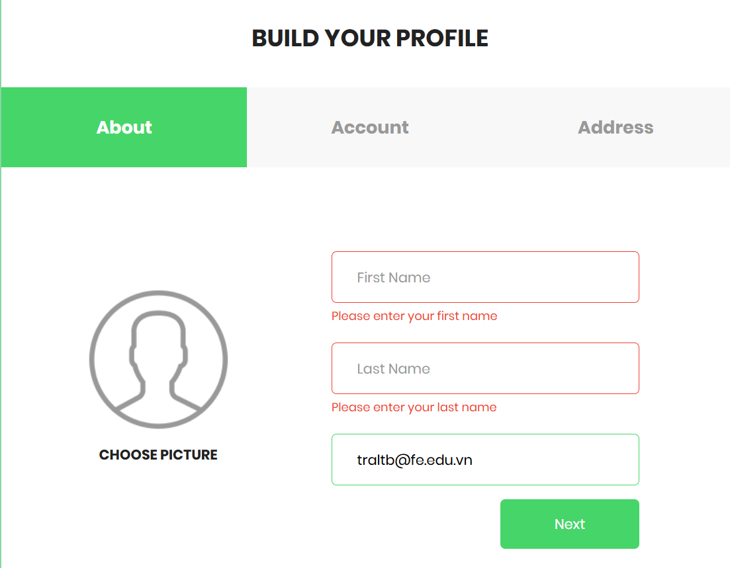

1. **Tab Account:**

Cho phép hiển thị form gồm:

* User name:
* Password:
* Confirm password
* Secret questions dạng dropdown: What is your first pet’s name?/ What is your mother’s maiden name?/ In which city were you born?/ Who was your favorite teacher?
* Answer:

Một số yêu cầu trên form:

* Tất cả các trường đều required.
* Username ít nhất 6 kí tự
* Password: ít nhất 8 kí tự độ dài, có chữ hoa, số, ký tự đặc biệt.
* Ẩn/hiện mật khẩu đã có; có thể thêm icon mắt (react-icons) để trực quan hơn.

1. **Tab Address**:

Cho phép hiển thị form gồm

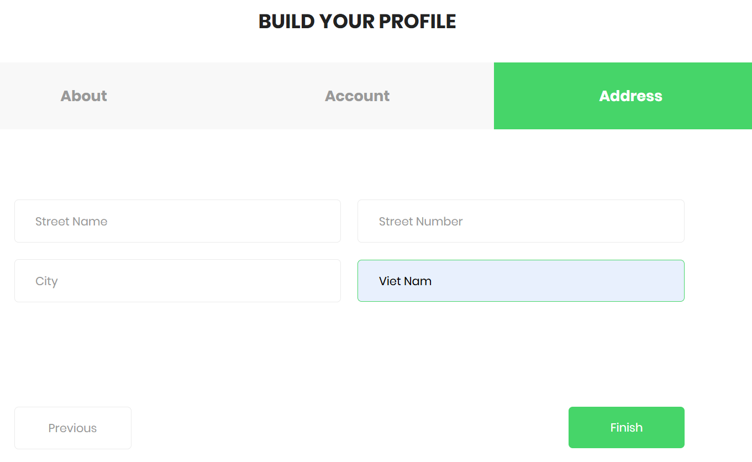

Nhấn vào Previous cho phép đến Tab trước.

Downdown list hiển thị danh mục country: Viet Nam, Korea, Italy,…  
Chỉ được nhấn Finish khi thông tin hợp lệ.

Sau khi nhấn Finish hiển thị 1 Modal, chứa thẻ Card chứa các thông tin đã nhập, tiêu đề Your Profile, phân thành từng phần:

Hình ảnh avatar:  
About:   
Account:  
Address:  
Kèm theo là toast message thông báo Submitted successfully!

**Yêu cầu sử dụng**

* useState, useEffect, useReducer để quản lý state form đa bước,
* useMemo để tính isStepValid, phần trăm tiến độ.

useCallback cho các handler nextStep, prevStep, onFileChange, onFieldChange.

* PropTypes cho phép validate dữ liệu ở từng form.
* Các react bootstrap components: Form, Form.Group, Form.Control, Form.Select, Form.Check, Button, ProgressBar, Nav, Card, Alert/Toast, Modal